Гарь и дым. Как сохранить свое здоровье?

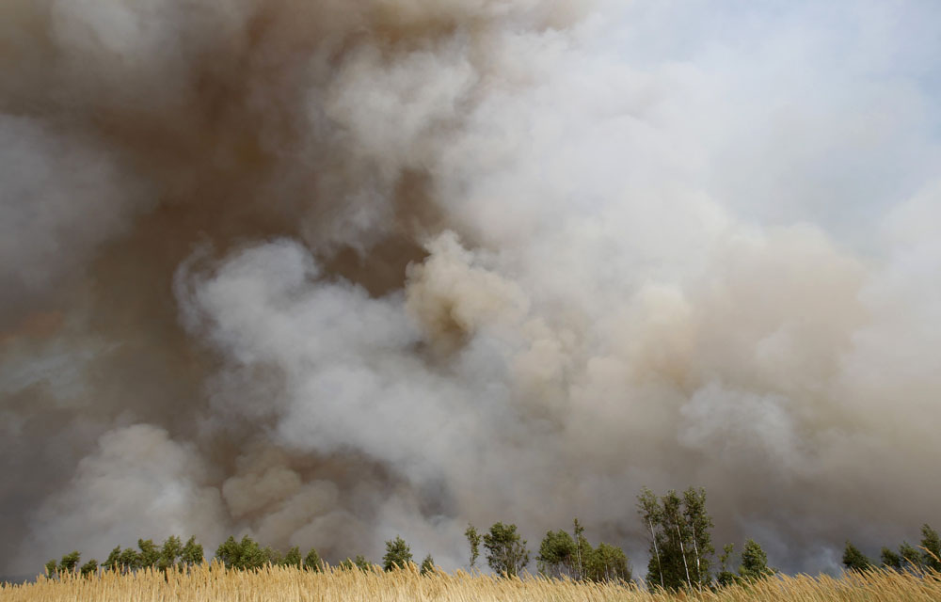
Ежегодно с приближением долгожданного лета, начинаются лесные пожары. А это- гибель «зеленых легких земли», и , соответственно, наших с вами легких тоже. Опасность горения - выброс в атмосферу твёрдых веществ (дым, содержащий канцерогенные вещества, сажа, пыль), среди которых очень высок процент «респирабельных» частиц- частиц, проникающих и задерживающихся в лёгких.
Ухудшается состояние здоровья человека…
Конечно, дым, прежде всего, влияет на «органы первого контакта» - органы дыхания, кожа, видимые слизистые, - через них идёт воздействие на центральную нервную систему. На втором месте - реакции, обусловленные воздействием дыма на органы дыхания, - кашель, чихание, затруднённое дыхание, чувство «недостаточной глубины вдоха» и другие. Воздействие дыма на видимые слизистые вызывает у людей слезотечение, светобоязнь, появление или усиление насморка. Обостряются хронические заболевания органов дыхания (бронхит), и системы кровообращения (могут появиться признаки ишемии - нарушения кровоснабжения сердца). Могут увеличиться аллергические реакции. Заметим, что заболеваемость ринитом, синуситом и бронхитом, по поводу которых пациенты обращаются за медицинской помощью, увеличивается не в период задымленности, а позже, спустя один-два месяца.
Химический состав древесного дыма включает в себя более 100 ингредиентов, в том числе - большое количество окиси углерода, оксиды серы, азота, метан, альдегиды, органические кислоты, фенолы и другие органические вещества. Причём, химическая активность свободных радикалов древесного дыма сохраняется в организме в 40 раз дольше, чем радикалов табачного дыма, хотя принципиальных различий между составом и патогенными эффектами дыма лесных пожаров и дыма горящих сигарет нет. При сгорании 1 тонны растительного сырья выделяется в атмосферу примерно 125 кг оксида углерода, 12 кг углеводородов, 2 кг оксида азота, 22 кг взвешенных частиц угольной пыли. Состав древесного дыма на 50% представлен газообразными веществами, 25% - сажей, 20% - золой и 5% - смолистыми веществами.
Сезон пожаров открыт…Первый лесной пожар в Бурятии в 2021 году зарегистрировали 4 апреля в Иволгинском районе. "На сегодня пожароопасный сезон открыт на территории Верхне-Талецкого, Заиграевского, Закаменского, Заудинского, Иволгинского, Кабанского, Кижингинского, Кудунского, Кяхтинского, Мухоршибирского, Хандагатайского, Хоринского и в части Бичурского сельского участкового лесничества. На территории данных лесничеств организованы мониторинг, дежурство пунктов диспетчерского управления и ответственных работников лесничеств в выходные и праздничные дни", - это данные Республиканского агентства лесного хозяйства (РАЛХ).
В связи с этим, вспомним о том, что как сохранить свое здоровье при задымлении:
Дым наиболее опасен для: людей, страдающих заболеваниями дыхательных путей, маленьких детей, беременных женщин. Наиболее чувствительны к дымовой завесе люди, страдающие заболеваниями легких и носоглотки, астматики, те, кого мучают хронические гаймориты, фронтиты, трахеиты и бронхиты.
Привожу подробные рекомендации для людей, находящихся в зоне задымления, ГБУЗ «Центр общественного здоровья и медицинской профилактики им. В. Р. Бояновой»:
- Не выходить на улицу в часы наибольшего задымления: если дом хорошо запечатать, это может отчасти уберечь от вдыхания взвешенных частиц. В помещении концентрация дыма может быть на 1/3 меньше наружной. Однако самые вредные мелкодисперсные частицы (PM 10) проникают в любое помещение.
- Держать окна плотно закрытыми хотя бы ночью и рано утром, когда задымление достигает максимума, и держать дом закупоренным, несмотря на жару.
- Не пылить и не дымить дома дополнительно: • не жечь свечи и благовония; • не пылесосить; • не пользоваться газовыми плитами; • во время готовки включать принудительную вытяжку; • ни в коем случае не курить дома.
- Не перенапрягаться физически. Физическая активность заставляет нас дышать чаще и глубже, что сильно и надолго вредит здоровью в условиях задымлённости.
- Лица с имеющимися заболеваниями дыхательной и сердечно-сосудистой систем должны усиленно соблюдать рекомендации врачей (регулярно измерять артериальное давление и при необходимости пересматривать дозировки лекарств). Особенно тяжело приходится астматикам, которым рекомендуется всеми возможными способами выезжать за пределы задымления. При риске тромбообразования врач может посоветовать принимать ежедневно по 1/4 таблетки аспирина.
- По возможности отказывайтесь от поездок на транспорте без кондиционеров.
- Увлажняйте воздух в доме всеми возможными способами. Если нет специальных увлажнителей, распрыскивайте воду из пульверизатора. Нельзя допускать пересыхания слизистых дыхательных путей.
- Пейте достаточно жидкости. Вместе с увлажнением воздуха в помещении это поможет избежать высыхания слизистых и эффективно выводить взвешенные частицы с мокротой.
- Как можно чаще удаляйте оседающую на полу и мебели сажу влажными тряпками.
- Если невозможно держать окна закрытыми из-за жары, завешивайте их сетками или марлей, которые нужно постоянно увлажнять.
- Употребляйте в пищу больше растительных продуктов, пейте зелёный чай и свежие соки вместо кофе и шипучих напитков.
- Марлевые повязки:
Необходимо знать, что влажная марлевая повязка защищает только от крупных частиц и только не будучи загрязнённой. Поэтому если вы используете влажную марлевую повязку, её необходимо регулярно менять. Вредные газы (угарный, оксиды азота и т. п.) марлевые повязки не отделят от нормальных газов воздуха. Как вы ими дышали, так дышать и будете. Реально помочь могут только специальные респираторы, фильтрующие мелкодисперсные частицы (типа Р-2, Р-3), но носить их надо только в часы максимального задымления. В меньшей степени, но тоже хорошо помогают фильтрующие респираторы, например, «Лепесток-5», рассчитанный на 5-кратное превышение ПДК (предельно допустимая концентрация) по мелкодисперсным частицам. Необходимо помнить, что он одноразовый, повторно его использовать нельзя. Подойдут также любые промышленные респираторы с классом защиты 1 или 2 (обозначения на изделии: FFP 1 (Р1) и FFP 2 (Р2)). У них обычно имеются сменные фильтрующие элементы, клапан выдоха (чтобы не нарушать герметичность подмасочного пространства) и т. п. Можно использовать простые противопылевые респираторы, т. к. угарного газа в населенных пунктах не настолько много, чтобы получить серьёзные отравления. Противогазовые респираторы (или универсальные) дороги.
Как защитить глаза?
Нужно промывать их – чаем, отваром ромашки, закапывать самые простые капли (к примеру, «Натуральная слеза»). Дым может вызывать аллергический конъюнктивит даже у здоровых людей, поэтому вечером можно промыть глаза 2% борной кислотой. Специалисты рекомендуют закапывать капли в глаза не по капле, а промывать из пипетки струйно – только так накопившееся под веками на конъюнктивальной полости смоется полностью. Контактных линз в «дымную» погоду лучше не носить, т. к. можно ухудшить состояние глаз, потому что поры в линзах забиваются микрочастицами дыма, глаз начинает хуже «дышать», и от этого могут быть уже более серьёзные заболевания.
Соблюдая эти нехитрые правила, Вы сохраните свое здоровье.

Фельдшер кабинета медицинской профилактики ГБУЗ «Бичурская ЦРБ» Симонова М.Я.

